Presseinformation

HECHT Kugellager zieht online neue Seiten auf

Der Wälzlager-Spezialist HECHT Kugellager hat seine Internet-Präsenz durch eine neue Unternehmenswebsite aktualisiert. In modernem Design mit intuitiver Menüführung informiert das schwäbische Familienunternehmen auf www.hecht-hkw.de über sein breites Angebot an Wälzlagertechnik aller führenden Hersteller. Darüber hinaus bietet HECHT mit seinen Eigenmarken HKC und HKW wirtschaftliche Qualitätslösungen im Standard- und Premiumsegment. Mit seinem großen Lagerbestand von über 30.000 stets lieferbaren Artikeln hat sich das Unternehmen in mehr als 50 Jahren auch international als gefragter Geschäftspartner für Industrie, Handel und Gewerbe etabliert. HECHT verfügt über jahrzehntelange Geschäftsbeziehungen mit zertifizierten und auditierten chinesischen Herstellern, eine eigene chinesische Vertriebsgesellschaft sowie eine Lieferlizenz für den chinesischen Markt. Zudem unterstützt das Unternehmen seine Kunden durch umfassende Serviceleistungen von der Werkstoff-Beratung über das Qualitätsmanagement und die weltweite Beschaffung bis zur Baugruppen-Montage. Bei Bedarf führt der Wälzlager-Spezialist auch kundenindividuelle Sonderanfertigungen aus, passt die Wälzlagerschmierung mit Spezialschmierstoffen besonderen Einsatzanforderungen an oder führt im Kundenauftrag Schadensanalysen durch. Sämtliche Informationen sind auf der Website kompakt und übersichtlich in den zwei Sprachversionen deutsch und englisch abrufbar. Neben der Kontaktaufnahme per Telefon oder E-Mail lassen sich Anfragen direkt auf der Website mittels Kontaktformular absenden.

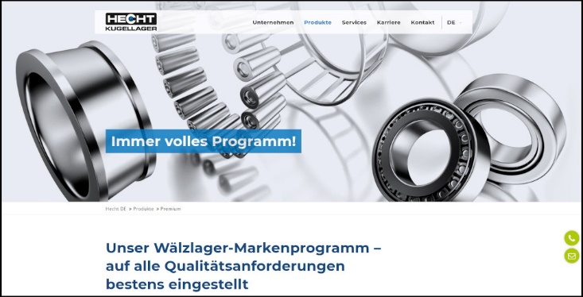

Bild: Die neue Website von HECHT Kugellager informiert prägnant über das große Produkt- und Leistungsspektrum des familiengeführten Wälzlager-Spezialisten

Bilder: | website_neu_2000px.jpg | Zeichen: | 1.556
Dateiname: | 202201011_pm_website_neu.docx | Datum: | 24.02.2022

Unternehmenshintergrund

Die HECHT KUGELLAGER GmbH & Co. KG mit Sitz in Winnenden liefert seit 1965 Wälz- und Rollenlager an Partner aus Industrie, Handel und Gewerbe. Mit einem großen Produktangebot der Premiumhersteller INA, FAG und SKF sowie den Eigenmarken HKW und HKC bedient das international agierende Familienunternehmen kundenspezifische Anforderungen schnell und effektiv. HECHT ist zudem exklusiver Vertragspartner der chinesischen Marke SL. Das Unternehmen, das eine Vertriebsgesellschaft in China betreibt, besitzt zudem eine Lieferlizenz für den chinesischen Markt – hiervon profitieren insbesondere Kunden, die in China produzieren. Dank eigener Produktion und Montage implementiert HECHT auch Sonderlösungen anhand von individuellen Kundenanforderungen.

Kontakt:  HECHT KUGELLAGER  GmbH & Co. KG  Christina Hecht  Wiesenstraße 14  71364 Winnenden  Tel.: +49 (0) 7195 9119-0  Fax: +49 (0) 7195 9119-0  E-Mail: ch.hecht@hecht-hkw.de  Internet: www.hecht-hkw.de |  | gii die Presse-Agentur GmbH  Immanuelkirchstraße 12  10405 Berlin  Tel.: 0 30 / 53 89 65 -0  Fax: 0 30 / 53 89 65 -29  E-Mail: info@gii.de  Internet: www.gii.de

